Праздник Иван Купала
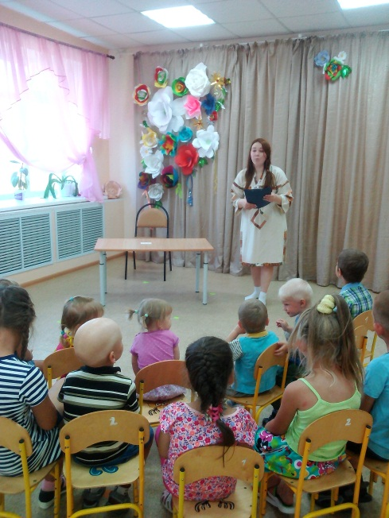
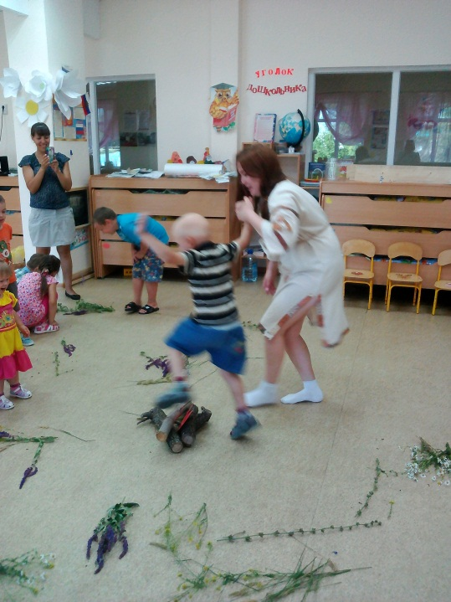
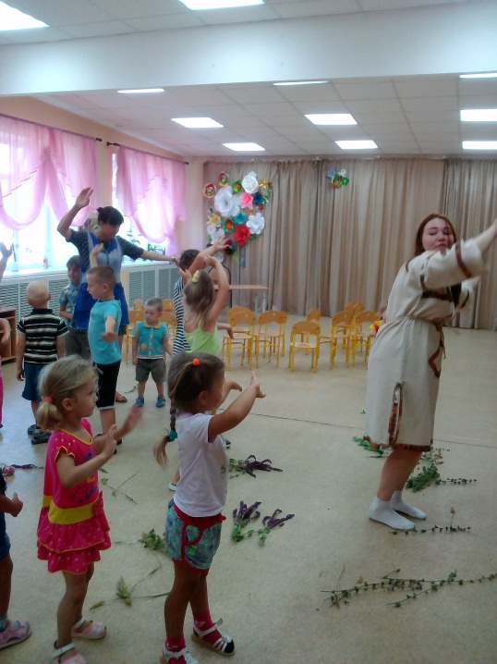
По древней традиции, праздник Ивана Купала по сей день празднуют во многих странах. И наш детский сад «Волна» отметил этот праздник, 6 июля 2018 г., благодаря тесному сотрудничеству с Межпоселенческой детской библиотекой им. С.Т. Аксакова и ее сотруднику, Семеновой Марии Сергеевне. Мария Сергеевна рассказала много интересного и увлекательного об этом празднике детям. «- Сейчас этот древний языческий праздник отмечают в ночь с 6 на 7 июля, а по старому стилю он приходился на 23-24 июня, дни летнего солнцестояния. В ночь на Ивана Купалу жгли костры: они, как и вода, имели очищающую силу. Вокруг костров плясали, через костры прыгали, матери бросали в купальские костры одежду больных детей, чтобы вместе с ней сгорели и болезни. У медленно догоравших костров устраивали шумные игры, бегали наперегонки, играли в горелки, пели, словом, веселились, как могли. В Иванов день собирали цветы и травы, которые имели целебную силу: считалось, что они и от болезней спасут, и нечисть прогонят, и приворожат, и отвадят. А еще существовало поверье, что в ночь на Ивана Купалу зацветает папоротник, и за те несколько мгновений, что цветет цветок, можно увидеть все клады, как бы глубоко они ни были спрятаны под землей». Сотрудники детского сада, и дети вместе с Марией Сергеевной водили хороводы, пели песни, играли в игры, как и полагается в этот день. Ребятишки вместе с Марией Сергеевной загадывали желания и прыгали через костер. Завязывали ленточки на веточках березы. Кульминацией праздника был клад, который нашли дети с Марией Сергеевной (сладкие угощения). Дети, сотрудники детского сада получили море эмоций и позитива!

Старший воспитатель: Кириллова О.М.

